**Pregunta 1. Sobre la utilización de tablas, responde a las siguientes cuestiones:**

1. **Indica en qué casos es recomendable, según el tipo de datos, usar una tabla, y en qué casos está totalmente desaconsejado. Adjunta una captura de pantalla de una web donde se muestre un ejemplo de uso adecuado de una tabla.**

En HTML normalmente utilizamos una tabla cuando queremos representar visualmente datos “tabulares” que son fáciles de representar en modo fila-columna por ejemplo Personas-Edades.

Esta totalmente desaconsejado utilizar el elemento tabla para crear/diseñar la estructura o diseño de una página web por temas de accesibilidad y diseño responsive entre otros, antiguamente se utilizaba una fila para el header, otra para el footer y dentro filas y columnas para el contenido ya que el CSS antiguamente no tenia tanta compatibilidad con los navegadores como ahora y la tabla te daba esa estructura que solía funcionar en todos los navegadores.

1. **¿Para qué sirven los atributos colspan y rowspan? ¿Cuándo los usaremos?**

Són atributos del elemento <table> que sirven para reestructurar el efecto por defecto que tiene una tabla.

Cuando aplicas el atributo colspan a una celda con un valor numérico (colspan=”2”) esta celda ocupara ahora 2 columnas.

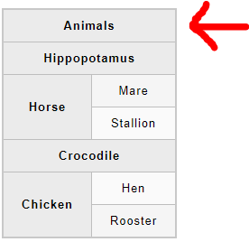

Cuando aplicas el atributo rowspan a una celda con un valor numérico (rowspan=”2”) esta celda ocupara ahora 2 filas hacía abajo.

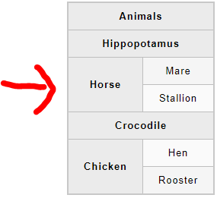

Los usaremos cuando por necesidades de representar mejor los datos o para que visualmente quede mejor y se adapte más a nuestras necesidades.

1. **¿Para qué sirve la propiedad border-collapse? ¿Qué aplicación tiene en el diseño de una tabla? Pon un ejemplo de su uso que muestre el código HTML y su correspondiente código CSS.**

Esta propiedad se utiliza puramente por temas de diseño cuando utilizamos tablas, lo que hace es “juntar” o “separar” los bordes entre celdas en cualquier dirección.

<table class="collapse" border="1" bordercolor="#111111" width="500">

.collapse{

border-collapse:collapse;

}



**Pregunta 2. Sobre la utilización de formularios:**

1. **¿Qué relación tiene el atributo for del elemento label con el elemento input de un formulario?**

Dentro de un elemento “formControl”:

<label for="name">

Name: <input type="text" id="name" name="user_name">

</label>

Utilizaremos el atributo “for” dentro de una etiqueta label para linkar este label con su respectivo widget, en nuestro caso un input type text. Teniendo que ser igual el valor del atributo for y el id del widget.

Estos tienen algunos beneficios para temas de accesibilidad y de los lectores para personas discapacitadas.

También al estar linkados este label puede ser clicable y hace referencia a su widget.

1. **Indica cuatro propiedades CSS que se pueden aplicar para cambiar el aspecto de un input de texto de formulario.**

input[type=text]{

border: 1px solid red;

border-radius:5px;

background-color:yellow

color:White;

}

En nuestro caso:

border: aplica un borde de color rojo de 1px de ancho.  
border-radius: redondea las esquinas de los bordes 5px.  
background-color: cambia el color de fondo a amarillo.  
color: cambiar el color de letra a blanco.

1. **Para qué usaremos la pseudo-classe :focus?**

input[type=text]:focus{

background-color:lightblue

}

Le indicaremos al input que cuando el foco este sobre el cambie el color de fondo a azul claro.

**Pregunta 3. Sobre el modelo de cajas:**

1. **El modelo de cajas es la base del diseño web. ¿Qué representa una “caja”?.**

Una “caja” en diseño web es un recuadro que ocupa todo el ancho y alto de un componente donde habrá contenido web.

1. **¿Cómo se comportan los elementos de bloque (block) en el flujo normal del documento? ¿Y los elementos en línea (inline)?**

Podemos distinguir entre dos tipos de caja:

* + De Bloque(block): las cajas se renderizan en líneas independientes una debajo de la otra.
  + En Línea (inline): las cajas se alinean en línea una a continuación de la otra.

1. **¿Qué diferencia hay entre display:block, display:inline y display:inline-block? Pon ejemplos.**

La diferencia entre ellos es el modo en que se renderizaran estas cajas o componentes.

**Block:**

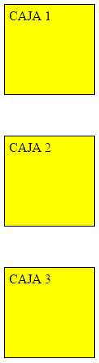

**Inline:**



**Inline-Block:**

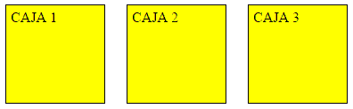

1. **¿Para qué se utiliza la propiedad box-sizing de CSS con el valor border-box? (box-sizing: border-box)**

Para que la anchura y altura total de un componente web sea igual que la de el borde de la caja, es decir que obvie los margins y paddings que pueda tener ese componente.

Ejemplo:

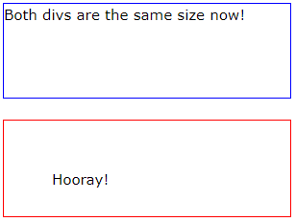

.div1{

width:300px;

height: 100px;

border: 1px solid blue;

box-sizing: border-box;

}

.div2{

width:300px;

height: 100px;

padding: 50px;

border: 1px solid red;

box-sizing: border-box;

}